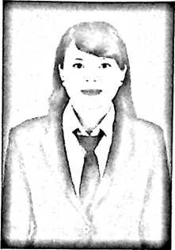
CURICULUM VITAE
Novita Gala, dilahirkan di Akung pada tanggal 19 Oktober
1996, Ayah Aris Gala dan Ibu Ludia. Anak 1 dari 2
bersaudara. Penulis memulai pendidikan di SDN 1
INPRES AKUNG pada tahun 2002 dan lulus pada tahun
2008. Penulis melanjutkan pendidikan di tingkat SMP
Negeri 3 SESEAN pada tahun 2008, kemudian melanjutkan Sekolah Menengah
Atas di SMA Negeri 1 SESEAN pada tahun 2011 dan selesai pada tahun 2014.
Pada tahun 2014 penulis melanjutkan pendidikan di perguruan tinggi negeri,
tepatnya di Sekolah Tinggi Agama Kristen Negeri (STAKN) Toraja pada Program
Studi Kepemimpinan Kristen. Penulis menyelesaikan Kuliah strata satu (SI) pada
tahun 2018.

